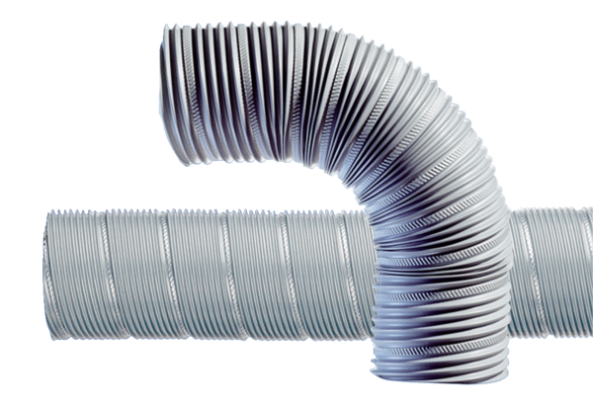Stalowy przewód giętki SFR 80Opakowanie jednostkowe: 1 sztukaAsortyment: B
Numer artykułu: 0055.0072Producent: MAICO

